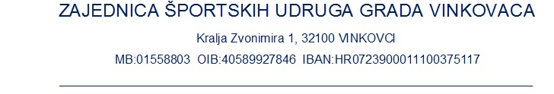
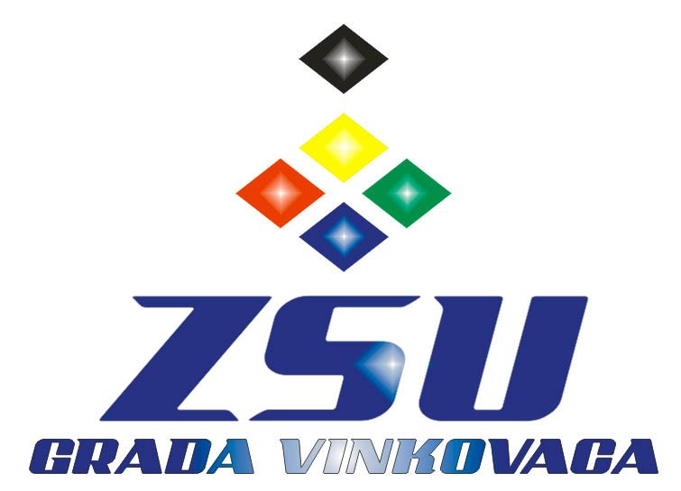
Na temelju stavaka 2. i 9. članka 51. Statuta Zajednice športskih udruga grada Vinkovaca, Programa javnih potreba u sportu Grada Vinkovaca za 2019. godinu od 18.12.2018. godine, Odluke o izmjenama Programa javnih potreba u sportu Grada Vinkovaca za 2019. godinu od 15.10.2019. godine, Plana realizacije Programa javnih potreba u sportu Grada Vinkovaca za 2019. godinu od 27.3.2019. godine, Dopuna plana realizacije Programa javnih potreba u sportu Grada Vinkovaca za 2019. godinu od 30.4.2019. godine, te Dopune plana realizacije Programa javnih potreba u sportu Grada Vinkovaca za 2019. godinu 15.05.2019. godine, Izvršni odbor Zajednice športskih udruga grada Vinkovaca (nadalje: Zajednica) na sjednici održanoj 16.10.2019. godine donio je

IZMJENE PLANA REALIZACIJE PROGRAMA JAVNIH POTREBA U SPORTU GRADA VINKOVACA ZA 2019. GODINU

Članak 1.

Izmjene plana realizacije Programa javnih potreba u sportu Grada Vinkovaca za 2019. godinu (nadalje: Izmjene) mijenjaju raspored sredstava po korisnicima na programskim područjima Programa javnih potreba u sportu Grada Vinkovaca za 2019. godinu, a u ovlasti su Zajednice.

Članak 2.

U Planu realizacije Programa javnih potreba u sportu grada Vinkovaca za 2019. godinu od dana 27.3.2019. godine, Članak 5. vezan uz 1. programsko područje Redoviti rad sportskih udruga iz redovitog članstva Zajednice športskih udruga grada Vinkovaca mijenja se ukupan iznos sredstava na 1.197.000,00 kuna. Također mijenja se iznos raspoloživih sredstava korisnika u tablici Nositelji sporta - 2. razred te sada glasi:

- NOSITELJI SPORTA – 2. razred
R.B. | Sportska udruga | Plan za 2019. godinu
1. | Šahovski klub "Vinkovci" Vinkovci | 70.000,00
2. | Športsko ribolovno društvo „Priroda“ Vinkovci | 8.058,34
3. | Boćarski klub „Lapovci“ Vinkovci | 9.905,02
4. | Malonogometni klub „Aurelia Futsal“ Vinkovci | 29.036,64
 | Ukupno nositelji sporta 2. razreda: | 117.000,00

Članak 3.

U Članku 8. koji se odnosi na 6. programsko područje – Sufinanciranje rada stručnog kadra mijenja se iznos ukupno raspoloživih sredstava na 128.952,38 kuna. Također, mijenja se iznos raspoloživih sredstava za korisnika 3. razreda te sada glasi:

3. RAZRED
R.B. | Sportska udruga | Plan za 2019. godinu
1. | Ženski odbojkaški klub „Vinkovci“ Vinkovci | 20.952,38
 | Ukupni iznos sredstava sufinanciranje rada stručnog kadra | 20.952,38

Članak 4.

U Dopunama plana realizacije Programa javnih potreba u sportu Grada Vinkovaca za 2019. godinu od dana 30.4.2019. godine, Članak 2. vezan za 8.2. programsko područje - Sufinanciranje škola sportova mijenja se ukupan iznos raspoloživih sredstava na 3.000.000,00 kuna te se mijenja iznos sredstava u pripadajućoj tablici koja sada glasi:
- u kunama
R.B. | Naziv korisnika | Plan za 2019. godinu
1. | Hrvatski nogometni klub "Cibalia" Vinkovci š.d.d. | 3.000.000,00
 | Ukupni iznos sredstava sufinanciranje škole sporta | 3.000.000,00

Članak 5.

Ove Izmjene prilažu se uz Program javnih potreba u sportu Grada Vinkovaca za 2019. godinu, te uz Odluku o izmjenama Programa javnih potreba u sportu grada Vinkovaca za 2019. godinu.

Članak 6.

Ove Izmjene stupaju na snagu danom stupanja na snagu Odluke o izmjenama Programa javnih potreba u sportu Grada Vinkovaca za 2019. godinu donesene na sjednici Gradskog vijeća Grada Vinkovaca 15.10.2019. godine.

Predmet:20 Klasa:77
URBROJ: 2019-10-51
U Vinkovcima, dana 16.10.2019.godine

Predsjednik:
Dražen Milinković, dipl.ing.stroj.

